Βιογραφικά

Η Άννα Παπαγιαννάκη-Διβανή γεννήθηκε στην Κομοτηνή. Σπούδασε πιάνο και Ανώτερα Θεωρητικά στο Ωδείο- Πνευματικό Κέντρο Κομοτηνής, στο Ωδείο “Φαέθων” (Αλεξ/πολη), και στο Σύγχρονο Ωδείο Θεσσαλονίκης και, Ιστορική Μουσικολογία (BA, MMus) στο Τμήμα Μουσικών Σπουδών, Σχολή Καλών Τεχνών, Αριστοτέλειο Πανεπιστήμιο Θεσσαλονίκης. Το 2009 ολοκλήρωσε τις ακαδημαϊκές της σπουδές λαμβάνοντας Μεταπτυχιακό δίπλωμα με ειδίκευση στην φωνητική μουσική της Αναγέννησης (τίτλος διπλωματικής εργασίας “Το Μοτέτο στην Αναγέννηση: Μελέτη της εξελικτικής πορείας του μουσικού είδους και αναλύσεις αντιπροσωπευτικών μοτέτων από την εποχή του Guillaume Dufay μέχρι και τα μέσα του 16^{ου} αιώνα, υπό έκδοση – επιβλέπουσα καθηγήτρια, Αναπλ. Καθηγήτρια Εύη Νίκα-Σαμψών, Α.Π.Θ. 2009). Ο συνδυασμός ιστορικής προσέγγισης και σύγχρονων ερμηνευτικών τάσεων στο μουσικό θέατρο, και η μελέτη των έργων του μουσικού θεάτρου ως εργαστήρια της γλώσσας (laboratoriesoflanguage) αποτέλεσαν την βάση της έρευνας που ολοκλήρωσε στο μεταπτυχιακό πρόγραμμα του Πανεπιστημίου του York, Ην. Βασίλειο (MA in Vocal Performance; τίτλος διπλωματικής εργασίας: “Monteverdi after Berio: Linguistic observations on Claudio Monteverdi’s and Luciano Berio’s music theatre”, επιβλέπων καθηγητής Professor Peter Seymour. Department of Music, University of York, UK, 2012).Είναι μαθήτρια των Emma Kirkby, Richard Jackson, Orsoya Szabo, Yvonne Seymour, κ.α. Ωςmezzo soprano έχει συνεργαστεί με χορωδιακά σύνολα και ορχήστρες στην Ελλάδα, την Ουγγαρία και την Αγγλία, σε ρεπερτόριο του πρώιμου Baroque και στην παραγωγή σύγχρονων παραγωγών (contemporary music). Είναι υποψήφια διδάκτορας στο Πανεπιστήμιο του York, Department of Music υπό την επίβλεψη του συνθέτη, Prof. Roger Marsh.
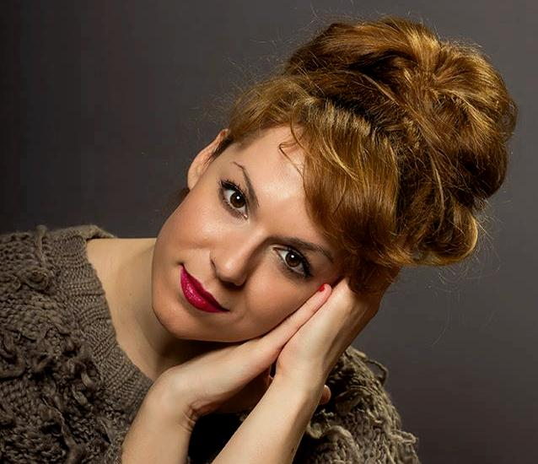

Ο Θανάσης Τρικούπης γεννήθηκε στην Αλεξανδρούπολη και ξεκίνησε να μαθαίνει πιάνο σε ηλικία 5 χρονών. Συνέχισε τις σπουδές του στην Αθήνα όπου πήρε το Δίπλωμα Πιάνου με καθηγητή τον Δημήτρη Τουφεξή, το Δίπλωμα Σύνθεσης με καθηγητή τον Γιάννη Ιωαννίδη και το Δίπλωμα Τσέμπαλου με καθηγητή τον Θωμά Καραχάλιο (όλα με βαθμό Άριστα Παμψηφεί και Α΄ Βραβείο). Ολοκλήρωσε τις σπουδές του στο Πιάνο στο Conservatoire Européen de Musique de Paris, δίπλα στην Chantal Stigliani και τις σπουδές Σύνθεσης στο Μουσικό Πανεπιστήμιο του Graz, με τους Beat Furrer και George Friedrich Haas (Magister der Künste με διάκριση). Ακολούθως πραγματοποίησε διδακτορικές σπουδές στο Τμήμα Μουσικών Σπουδών του Α.Π.Θ. με επιβλέπουσα καθηγήτρια την Εύη Νίκα-Σαμψών και αναγορεύτηκε διδάκτορας της Μουσικολογίας-Μουσικοπαιδαγωγικής με βαθμό Άριστα. Επίσης είναι απόφοιτος του τμήματος Μηχ/γων – Μηχ/κών του Ε.Μ.Π. Σε καλλιτεχνικό επίπεδο (ως διευθυντής χορωδίας, ορχήστρας και μουσικών συνόλων, ως σολίστ πιάνου, τσέμπαλου και ως συνθέτης) έχει συνεργαστεί με πολλούς καλλιτεχνικούς φορείς, όπως: Ακαδημαϊκές Συμφωνικές Ορχήστρες του Πανεπιστημίου της Ανδριανούπολης και του Ε.Μ.Π., Συμφωνική Ορχήστρα της πόλης του Eskişehir, με το Πανεπιστήμιο του Bielefeld, το Ελληνικό Συγκρότημα Σύγχρονης Μουσικής, το Ensemble Neuer Musik του Μουσικού Πανεπιστημίου του Graz, το Musikforum και Ηörfest της πόλης του Graz, με τον Σύνδεσμο Ελλήνων Ακαδημαϊκών του Βερολίνου, την Ένωση Ελλήνων Μουσουργών, τους Οργανισμούς των Μεγάρων Μουσικής Αθηνών και Θεσσαλονίκης, τη Διεθνή Έκθεση Θεσσαλονίκης, τον Γαλλοελληνικό Σύνδεσμο Αθηνών, το Ινστιτούτο Goethe, το Αμερικανικό Κολλέγιο, με τους Γερμανοελληνικούς Συλλόγους του Dortmund και του Wuppertal, με διάφορα φεστιβάλ (Ρόδου, Μυκόνου, Σύρου, Ζακύνθου, Λευκάδας), κ.α. Ως πιανίστας διακρίθηκε το 1991 κερδίζοντας το Α΄ Βραβείο σε Πανελλήνιο Διαγωνισμό Πιάνου. Έργα του έχουν παιχτεί στην Ελλάδα, στην Αγγλία, στη Γερμανία και στην Αυστρία. Έχει δώσει πρώτες πανελλήνιες εκτελέσεις έργων των Liszt, Dutilleux και Zimmermann καθώς και πρώτες παγκόσμιες εκτελέσεις έργων διαφόρων σύγχρονων Ελλήνων Συνθετών και έχει ηχογραφήσει για τη δισκογραφική εταιρεία «Lyra». Έχει διδάξει πιάνο και ανώτερα θεωρητικά της μουσικής στο Μουσικό Τμήμα του Εθνικού Μετσόβιου Πολυτεχνείου, στο Τμήμα Μουσικών Σπουδών του Α.Π.Θ., στο Τμήμα Μουσικής Επιστήμης και Τέχνης του Πανεπιστημίου Μακεδονίας και στο Παιδαγωγικό Τμήμα Δημοτικής Εκπαίδευσης του Δ.Π.Θ. Σήμερα είναι μεταδιδακτορικός ερευνητής του Τμήματος Μουσικών Σπουδών του Πανεπιστημίου Αθηνών, υπεύθυνος του Αρχείου Ελληνικής Μουσικής του Πανεπιστημίου και έχει επιλεχθεί από διεθνή επιστημονική επιτροπή για τη συγγραφή της Ιστορίας της Ελληνικής Μουσικής του 20ού αιώνα στην αγγλική γλώσσα, έργο που θα χρησιμοποιηθεί για τη διάδοση και τη διδασκαλία της ελληνικής μουσικής στα Ανώτατα Εκπαιδευτικά Ιδρύματα του εξωτερικού.

